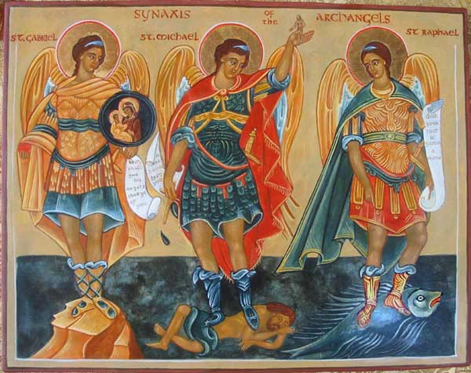
V Jablonci n. Jiz., Harrachově a Poniklé
v neděli 5.10. mše sv. nebudou
Rokytnice nad Jizerou
Sv. Michaela, archanděla

v 9:00 h
Neděle 5.10.
poutní mše sv.

